Bijgewerkt t/m nr. 133 (nota van wijziging d.d. 20/12/2011)
33 000 XVI | Vaststelling van de begrotingsstaten van het Ministerie van Volksgezondheid, Welzijn en Sport (XVI) voor het jaar 2012
Nr. 2 | VOORSTEL VAN WET
Wij Beatrix, bij de gratie Gods, Koningin der Nederlanden, Prinses van Oranje-Nassau, enz. enz. enz.

Allen, die deze zullen zien of horen lezen, saluut! doen te weten:
Alzo Wij in overweging genomen hebben, dat ingevolge artikel 105 van de Grondwet de begroting van de uitgaven en de ontvangsten van het Rijk bij de wet moet worden vastgesteld en dat in artikel 1 van de Comptabiliteitswet 2001 wordt bepaald welke begrotingen tot die van het Rijk behoren;
Zo is het, dat Wij, de Afdeling advisering van de Raad van State gehoord, en met gemeen overleg der Staten-Generaal, hebben goedgevonden en verstaan, gelijk Wij goedvinden en verstaan bij deze:

Artikel 1

De bij deze wet behorende departementale begrotingsstaat van het Ministerie van Volksgezondheid, Welzijn en Sport (XVI) voor het jaar 2012 wordt vastgesteld.

Artikel 2

De bij deze wet behorende begrotingsstaat inzake de baten-lasten-diensten:
• Agentschap College ter Beoordeling van Geneesmiddelen;
• Centraal Informatiepunt Beroepen Gezondheidszorg;
• Rijksinstituut voor Volksgezondheid en Milieu;
• Jeugdzorg Plus-instelling Almata;
• Jeugdzorg Plus-instelling De Lindenhorst;
• Nederlands Vaccin Instituut
van het Ministerie van Volksgezondheid, Welzijn en Sport voor het jaar 2012 wordt vastgesteld

Artikel 3

De vaststelling van de in de artikelen 1 en 2 bedoelde begrotingsstaten geschiedt in duizenden euro’s.

Artikel 4

Deze wet treedt in werking met ingang van 1 januari van het onderhavige begrotingsjaar. Indien het Staatsblad waarin deze wet wordt geplaatst, wordt uitgegeven op of na deze datum van 1 januari, treedt zij in werking met ingang van de dag na de datum van uitgifte van dat Staatsblad en werkt zij terug tot en met 1 januari.

Lasten en bevelen dat deze in het Staatsblad zal worden geplaatst en dat alle ministeries, autoriteiten, colleges en ambtenaren wie zulks aangaat, aan de nauwkeurige uitvoering de hand zullen houden.

Gegeven

De Minister van Volksgezondheid, Welzijn en Sport ,
Vaststelling van de begrotingsstaten van het Ministerie van Volksgezondheid, Welzijn en Sport (XVI)
Departementale begrotingsstaat (XVI) behorende bij de Wet van .........., Stb. ...
Begroting 2012
Ministerie van Volksgezondheid, Welzijn en Sport
(bedragen x € 1 000)

Artikel | Omschrijving | Oorspronkelijk vastgestelde begroting
 |  | Verplichtingen | Uitgaven | Ontvangsten
 | Totaal | 17 474 327 | 17 564 976 | 45 839
 | Beleidsartikelen | 17 263 614 | 17 358 513 | 35 136
41 | Volksgezondheid | 618 733 | 630 570 | 9 710
42 | Gezondheidszorg | 8 139 946 | 8 163 594 | 22 926
43 | Langdurige zorg | 6 366 932 | 6 391 860 | 0
44 | Maatschappelijke ondersteuning | 209 355 | 212 152 | 0
45 | Jeugd | 1 482 355 | 1 488 585 | 1 630
46 | Sport en bewegen | 104 122 | 128 976 | 870
47 | Oorlogsgetroffenen en Herinnering Wereldoorlog II | 342 171 | 342 776 | 0
 | Niet-beleidsartikelen | 210 713 | 206 463 | 10 703
97 | Algemeen | 27 122 | 33 122 | 0
98 | Apparaatsuitgaven | 227 923 | 228 503 | 5 703
99 | Nominaal en onvoorzien | – 44 332 | – 55 162 | 5 000

Begrotingsstaat inzake de baten-lastendiensten behorende bij de Wet van .........., Stb. ...
Begroting 2012
Ministerie van Volksgezondheid, Welzijn en Sport
(bedragen x € 1 000)

Naam Baten-lastendienst | Totaal kapitaaluitgaven | Totaal kapitaalontvangsten
College ter Beoordeling van Geneesmiddelen | – 6 000 | 0
Centraal Informatiepunt Beroepen Gezondheidszorg | – 2 630 | 0
Rijksinstituut voor Volksgezondheid en Milieu | – 6 886 | 0
JeugdzorgPlus-instelling Almata | – 850 | 0
JeugdzorgPlus-instelling De Lindenhorst | – 112 | 0
Nederlands Vaccin Instituut | PM | PM
Totaal | – 16 478 | 0

Naam Baten-lastendienst | Totaal baten | Totaal lasten | Saldo van baten en lasten
College ter Beoordeling van Geneesmiddelen | 41 905 | 41 905 | 0
Centraal Informatiepunt Beroepen Gezondheidszorg | 37 480 | 37 480 | 0
Rijksinstituut voor Volksgezondheid en Milieu | 392 109 | 392 109 | 0
JeugdzorgPlus-instelling Almata | 29 482 | 29 482 | 0
JeugdzorgPlus-instelling De Lindenhorst | 10 094 | 10 094 | 0
Nederlands Vaccin Instituut | PM | PM | PM
Totaal | 511 070 | 511 070 | 0

Begrote ontvangsten naar beleidsterrein voor 2012 (bedragen x € 1 miljoen)
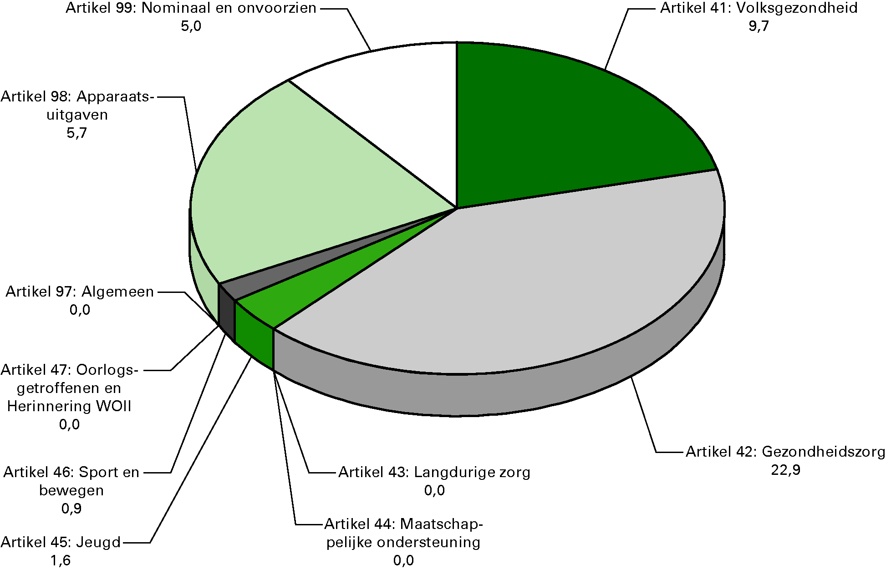

Begrote uitgaven naar beleidsterrein voor 2012 (bedragen x € 1 miljoen)

